Materiał prasowy, 19.02.2026 r.
Od fake newsów po emocje – influencerzy jako filtry współczesnego świata
W epoce informacyjnego smogu i emocjonalnego przesytu influencerzy przestają być jedynie twórcami treści. Stają się przewodnikami po świecie, w którym autentyczność i zaufanie mają coraz większą wartość. Ponad połowa Polaków widzi w nich potencjał do pełnienia ważnych ról, a dla marketerów są kluczem do skutecznych kampanii. Zrozumienie ich roli w kulturze pozwala tworzyć spójne i naturalne strategie, co znacząco zwiększa siłę oddziaływania. Jakie nowe funkcje i możliwości wyłaniają się z tej zmiany w roli digitalowych osób wpływu?
Jak wynika z raportu BrandLift „The Culture of Influence(r)”, aż 84% Polaków ma problem z odróżnieniem rzetelnych informacji od fake newsów, a 67% czuje się przytłoczonych nadmiarem treści. Potrzebują osoby, która weźmie na siebie wybieranie, segregowanie i porządkowanie treści.
Influencerzy jako cyfrowi przewodnicy codziennych wyborów
W internetowej kulturze pośrednictwa influencerzy pełnią dziś m.in. funkcję filtrów informacyjnych. Pomagają swoim odbiorcom selekcjonować treści oraz ułatwiają codzienne decyzje zakupowe. Filtrują najważniejsze informacje ze świata, którymi potem dzielą się ze swoimi obserwatorami. Aż 54% Polaków deklaruje, że często dowiaduje się o ważnych sprawach dzięki twórcom internetowym, a wśród młodszych grup wiekowych bywają oni głównym źródłem wiedzy. Niemal 70% respondentów przyznaje, że łatwiej decyduje się na zakup, gdy ktoś wcześniej przetestował dany produkt, a ponad połowa zauważa, że to właśnie influencerzy. Dane pokazują, że obecność twórców w kampaniach to nie tylko forma promocji, ale realny wpływ na kształtowanie decyzji zakupowych i wizerunku marki. Marketerzy, którzy potrafią wykorzystać ich rolę jako filtrów i przewodników, zyskują przewagę w docieraniu do konsumentów w sposób wiarygodny i skuteczny.
Content, który tworzy potrzeby i trendy
Rola influencera jako filtra i przewodnika szczególnie widoczna jest w formatach zakupowych – haulach, recenzjach i testach produktów. To treści, które odpowiadają na naturalną skłonność odbiorców do naśladowania wyborów innych i realnie ułatwiają podejmowanie decyzji. Twórcy nie tylko selekcjonują produkty warte uwagi, ale wywołują potrzebę ich posiadania. Ten sam mechanizm napędza mikro-trendy produktowe, które w krótkim czasie zyskują masową popularność w mediach społecznościowych, jak w przypadku dubajskiej czekolady, Labubu, matchy czy Stanley Cup. To właśnie dzięki obecności w materiałach tworzonych przez influencerów, znalazły się w centrum uwagi.
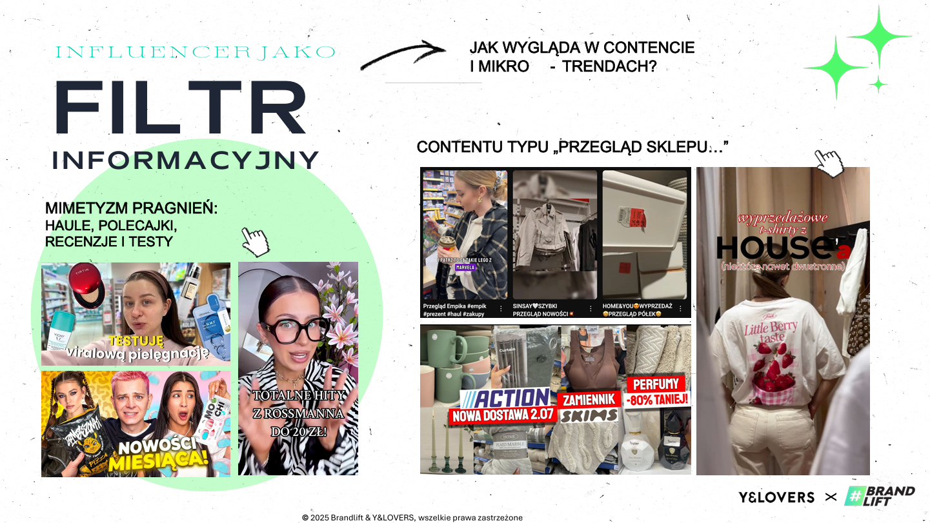
- Coraz większą popularność zyskuje również format commentary, w którym twórcy internetowi selekcjonują interesujące treści i newsy, a następnie prezentują je i omawiają w krótkich formach wideo, podcastach lub transmisjach na żywo. Zakres poruszanych tematów jest bardzo szeroki – od viralów na TikToku po istotne wydarzenia społeczne i globalne. W ten trend wpisuje się również format „wiedza w pigułce”, polegający na przystępnym i angażującym tłumaczeniu złożonych zagadnień z różnych dziedzin. To atrakcyjna forma komunikacji zarówno dla odbiorców, jak i marek, które chcą dotrzeć do precyzyjnie określonych grup docelowych. I właśnie dlatego zrozumienie roli twórców internetowych oraz mechanizmów ich oddziaływania stanowi dziś niezwykle ważne narzędzie w działaniach marketingowych – mówi Karina Hertel, Partner Zarządzająca BrandLift
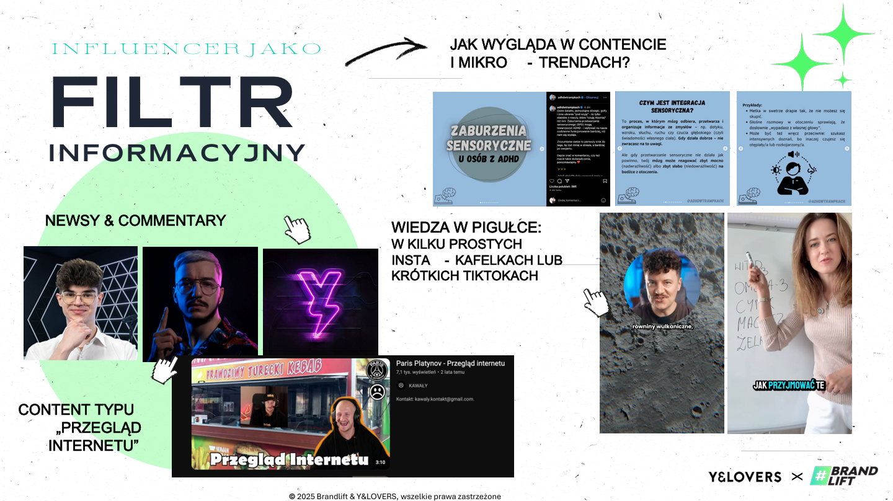
Emo translatorzy: Przewodnicy po świecie emocji
Cyfrowi twórcy coraz częściej pełnią również rolę emo translatorów, pomagając odbiorcom lepiej rozumieć własne stany, odnaleźć emocjonalną równowagę i poczucie, że nie są sami w swoich doświadczeniach. Ma to szczególne znaczenie właśnie teraz, kiedy 59% Polaków deklaruje trudność z nazywaniem tego, co czuje. To do tej grupy trafiają influencerzy, którzy w przystępny i empatyczny sposób wyjaśniają różne stany emocjonalne oraz uczą, jak je rozpoznawać, wyrażać i komunikować.
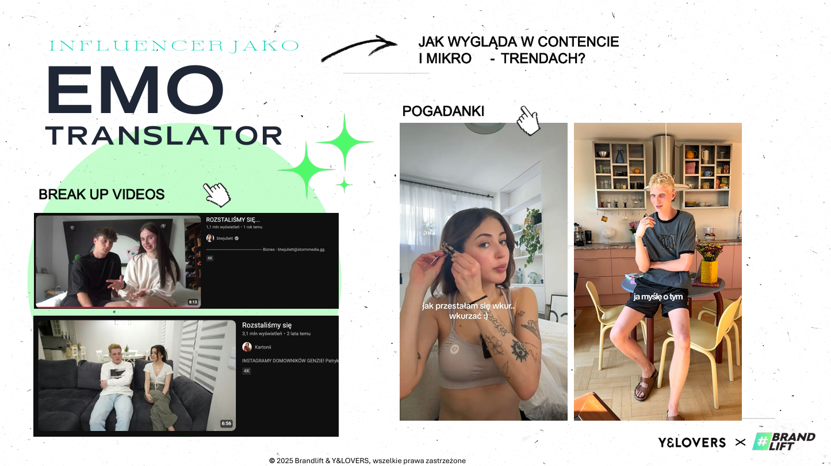
- Influencerzy coraz częściej pełnią rolę lustra dla emocji i doświadczeń swoich odbiorców, ułatwiając im zauważanie, nazywanie i rozumienie własnych stanów emocjonalnych. Zjawisko to jest szczególnie widoczne na TikToku, gdzie twórcy dzielą się osobistymi przeżyciami, wspierając odbiorców w podobnych doświadczeniach. Media społecznościowe stały się przestrzenią otwartego wyrażania emocji, pokazywania momentów słabości, sposobów radzenia sobie z trudnymi sytuacjami oraz uświadamiania potrzeby sięgania po profesjonalną pomoc. Dzięki autentyczności twórców odbiorcy mogą poczuć się zrozumiani, w pewien sposób uspokojeni. Dostrzegają, że osoby wpływu, podobnie jak oni, mają prawo do słabości i gorszych momentów – dodaje Paulina Cajdler, Operations Manager, BrandLift
Co drugi Polak otwarcie przyznaje, że rozmowy o emocjach stają się dziś bardziej naturalne dzięki twórcom internetowym. Pokazuje to, jak istotną rolę pełnią digitalowe osoby wpływu. To jednak od potrzeb odbiorcy zależy, do którego twórcy trafi, a mechanizmy budowania społeczności przez influencerów nie są przypadkowe. Każdy z nich pełni określoną rolę w cyfrowym ekosystemie, a to właśnie zróżnicowanie funkcji i zaangażowanie twórców sprawiają, że ich wpływ jest dziś tak znaczący.
Więcej informacji:
Pamela Tomicka
pamela.tomicka@38pr.pl
+48 512 029 778
Wiktoria Wiza
wiktoria.wiza@38pr.pl
+48 797 819 210

Raport BrandLift „The Culture of Influence(r)”
Raport BrandLift „The Culture of Influence(r)”
Raport BrandLift „The Culture of Influence(r)”
Raport BrandLift „The Culture of Influence(r)”

